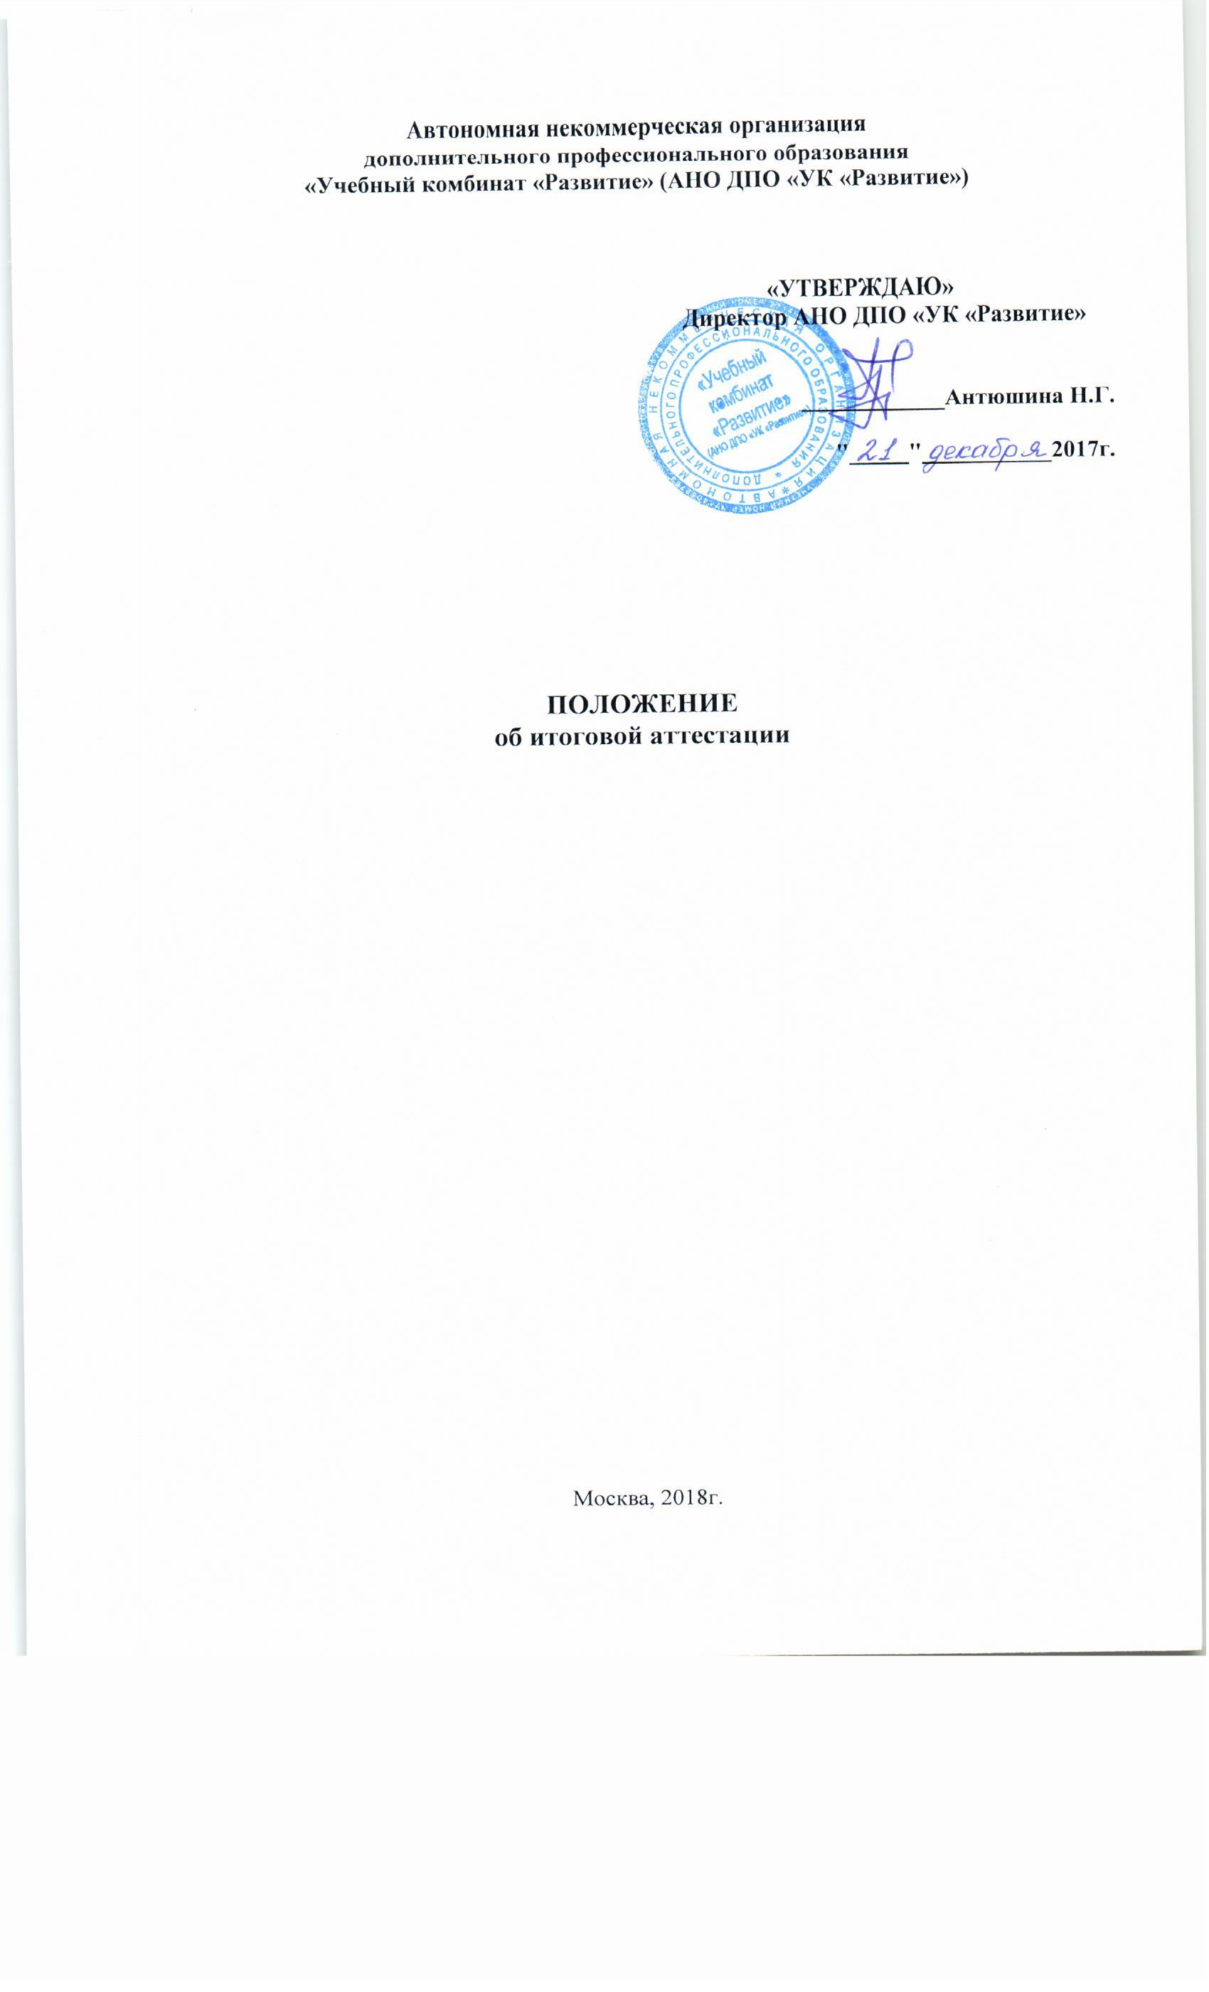
1. Общие положения

1.1.В соответствии с Федеральным законом от 29. 12. 2012 № 273-ФЗ «Об образовании в Российской Федерации», Приказом Минобрнауки России от 01.07.2013 №499 «Об утверждении Порядка организации и осуществления образовательной деятельности по дополнительным профессиональным программам», итоговая аттестация обучающихся, завершающих обучение по дополнительным образовательным программам, является обязательной.

1.2.Итоговая аттестация представляет собой форму оценки степени и уровня освоения обучающимися программы дополнительного профессионального образования (повышения квалификации).

1.3.Целью итоговой аттестации является определение уровня полученных знаний и умений обучающихся, завершивших обучение в АНО ДПО «УК «Развитие» (далее-Комбинат), по отношению к планируемым результатам освоения образовательной программы дополнительного профессионального образования (повышения квалификации).

1.4.Итоговая аттестация проводится на основе принципов объективности и независимости оценки качества подготовки обучаемых.

1.5.Итоговая аттестация слушателей осуществляется комиссиями, организуемыми в Комбинате по приказу руководителя (Приложение 1).

2. Комиссия по итоговой аттестации

2.1 Комиссия организуется по каждой программе дополнительного профессионального образования, реализуемой комбинатом.

2.2 Основные функции комиссии:
- комплексная оценка уровня знаний слушателей с учетом целей обучения, вида программы дополнительного профессионального образования;
- разработка рекомендаций по совершенствованию обучения слушателей.

2.3 Комиссия руководствуется в своей деятельности настоящим Положением и учебно-методической документацией, разработанной Комбинатом на основе требований к содержанию программ дополнительного профессионального образования.

2.4 Состав комиссии формируется из числа руководителей и педагогических работников, компетентных в области осваиваемой обучаемыми программе.

2.5 Аттестационную комиссию возглавляет председатель, который организует и контролирует ее деятельность, обеспечивает единство требований, предъявляемых к слушателям.

3. Порядок проведения итоговой аттестации

3.1 Итоговая аттестация осуществляется после освоения обучаемыми программы дополнительного профессионального образования в полном объеме.
3.2 Формой итоговой аттестации обучающихся является экзамен по оценочным материалам (экзаменационным билетам) в устной форме, с обязательным занесением результатов в учебный журнал.
3.3 Оценочные материалы (экзаменационные билеты) являются неотъемлемой частью каждой программы дополнительного профессионального образования

3.4.Итоговая аттестация не может быть заменена оценкой уровня знаний на основе текущего или промежуточного контроля знаний успеваемости.
3.5.Уровень подготовки обучающегося оценивается не дифференцированно: «сдано», «не сдано».
3.6.Результаты работы комиссии оформляются Протоколом аттестационной комиссии (Приложение 2).
3.7.Обучаемым, не выдержавшим итоговую аттестацию выдается справка о прохождении курса обучения (Приложение 3).
3.8.Обучаемым, не проходившим итоговую аттестацию по уважительной причине (по медицинским показаниям или в других исключительных случаях, имеющим документальное подтверждение), по их заявлению предоставляется возможность пройти итоговую аттестацию без отчисления из комбината. Заявления о продлении сроков итоговой аттестации и копии подтверждающих документов подаются в Комбинат не позднее даты окончания срока договора на обучение. Перенос сроков итоговой аттестации оформляется приказом директора.

4. Порядок подготовки и выдачи документов об образовании

4.1.По результатам итоговой аттестации обучающихся по программам дополнительного профессионального образования, повышения квалификации выдаются удостоверения о повышении квалификации (Приложение 4).
4.2 Основанием выдачи удостоверения является решение аттестационной комиссии.
4.3 Удостоверения выдается не позднее 14 дней после даты приказа об успешном окончании обучения.

5. Заключительные положения

5.1 Настоящее Положение действует с момента его утверждения руководителем Комбината.
5.2 Решение о прекращении действия настоящего Положения может приниматься руководителем комбината в связи с изменениями действующего законодательства в области образования.

Приложение № 1

Автономная некоммерческая организация
дополнительного профессионального образования
«Учебный комбинат «Развитие» (АНО ДПО «УК «Развитие»)
(аккредитация Министерства здравоохранения и социального развития Российской Федерации № 751 от 06 декабря 2010г.)
____________________________________________________________________________________________________________________________________________________________________________________________
129626, г. Москва, улица 3-я Мытищинская, дом 16, строение 47, тел./факс 8(495) 602-93-51
ОГРН 1097799029679, ИНН/КПП 7717151454/771701001

Приказ №

О создании комиссии по проведению итоговой аттестации обучающихся по программе дополнительного профессионального образования, повышения квалификации:
___________________________________________
(наименование программы)

г.______________________ «___»_______________20___г.

В целях проведения итоговой аттестации (экзамена), завершающей освоение образовательной программы

ПРИКАЗЫВАЮ:

1. Создать аттестационную комиссию в составе:
Председатель: ___________________________________________________________
(указать ф.и.о. и должность)
Заместитель председателя: ________________________________________________
(указать ф.и.о. и должность)
Секретарь: ______________________________________________________________
(указать ф.и.о. и должность)
Члены комиссии _________________________________________________________
(указать ф.и.о. и должность)

2. Заместителю директора обеспечить надлежащее и своевременное представление аттестационной комиссии всей необходимой документации на обучающихся, включая результаты текущего и промежуточного контроля (если предусмотрено программой)

3. Ознакомить с настоящим приказом членов аттестационной комиссии

4.Контроль за исполнением настоящего приказа возложить на _________________.
(ф.и.о. и должность)

____________________________/___________________________/
(подпись руководителя организации с расшифровкой)

Приложение 2
ПРОТОКОЛ №
заседания аттестационной комиссии АНО ДПО "УК "Развитие"

г.Москва " " 201 г.

В соответствии с приказом (распоряжением) руководителя Автономной некоммерческой организации дополнительного профессионального образования “Учебный комбинат “Развитие” (АНО ДПО "УК "Развитие") от "_____" _________________201___г., № ________ комиссия в составе:

Председатель: ___________________________________________________________
(указать ф.и.о.)
Заместитель председателя: ________________________________________________
(указать ф.и.о.)
Члены комиссии _________________________________________________________
(указать ф.и.о.)
провела итоговую аттестацию (экзамен) по программе дополнительного профессионального образования, повышения квалификации
________________________________________________________________________________
(наименование программы)

И установила:

№№ | Фамилия | Должность | Организация | Результат | №
п/п | Имя |  |  | итоговой | выданного
 | Отчество |  |  | аттестации | удостоверения
1 | 2 | 3 | 4 | 5 | 6
1
2
3
4
5

Председатель: ___________________________________________________________
(указать ф.и.о.)
Заместитель председателя: ________________________________________________
(указать ф.и.о.)
Члены комиссии _________________________________________________________
(указать ф.и.о.)

Секретарь: ________________________________________________________
(указать ф.и.о.)
Приложение 3

С П Р А В К А №

ОБ ОБУЧЕНИИ ПО ПРОГРАММЕ
г.Москва " " 201 г.

Выдана _________________________________________________________________
(указать ф.и.о.)

в том, что он(а) прошел(шла) обучение в период с «___»______ по «___»______ по программе дополнительного профессионального образования, повышения квалификации:

________________________________________________________________________________
(наименование программы)

материал программы, предусмотренный учебным планом

Учебный план программы
_____________________________________________________________
_____________________________________________________________
_____________________________________________________________
_____________________________________________________________

Освоен в полном/неполном объёме, итоговая аттестация (экзамен) пройдена с
результатом «не сдано».

____________________________/___________________________/
(подпись руководителя организации с расшифровкой)

Приложение 4
Форма удостоверения о повышении квалификации (лицевая часть)

Форма удостоверения о повышении квалификации (оборотная часть)

